附件一：
潜山市立医院新增液氧罐及配套设施货物需求
一、工程概况
本工程为潜山市立医院新增一台液氧罐及配套设施工程，
- 执行标准
YY/T0187-94《医用中心供氧系统通用技术条件》 | GB8982-2009《医用及航空呼吸用氧》
GB50751-2012《医用气体工程技术规范》 | GBJ232-90.92《电气装置安装工程施工验收规范》
GB12241-12243安全阀标准（GB567爆破片装置） | GB50235-2010《工业金属管道工程施工规范》
GB3836.4-2010 《爆炸性环境用防爆电气设备本质安全型电路和电器设备》 | GB50016-2014 《建筑设计防火规范》2018年版
GB50236-2011《现场设备、工业管道焊接工程施工规范》 | GB50057-2016 《建筑物防雷设计规范》
GB50058-2014《爆炸和火灾危险环境电力装置设计规范》 | GB50030-2013《氧气站设计规范》
GB50333-2013《医院洁净手术部建筑技术规范》 | GB51039-2014《综合医院建筑设计规范》
GB50683-2011《现场设备、工业管道焊接工程施工质量验收规范》 | GB50316-2000《工业金属管道设计规范》（2008年版）
GB50254-2014《电气装置安装工程低压电器施工及验收规范》 | TSG ZF001-2006《安全阀安全技术监察规程》
GB50303-2015《建筑电气工程施工质量验收规范》 | YY/T 0799-2010《医有气体低压软管组件》
GB/T 20801.1-2006《压力管道规范 工业管道》 | GB14976-2012《流体输送用不锈钢无缝钢管》
GB9706.1-2020《医用电气设备 第1部分：基本安全和基本性能的通用要求》 | GB50184-2011《工业金属管道工程施工质量验收规范》
GB150-2011《压力容器》 | GB50300-2013《建筑工程施工质量验收统一标准》
国家、行业、地方等其它现行的相关标准、医院提供的病房大楼平面图及要求、技术规范及法律法规等 | 本文所给标准及规范有矛盾时，按较高标准执行
三、系统配置
1、项目范围：新增1台5m³液氧罐及配套设施。
管道采用国标脱脂不锈钢管（06Cr19Ni10）及配套阀门、管件等。
四、中心供氧系统详细说明
1、氧气系统设计参数：
- 氧源最高工作压力： 0.8Mpa
- 设计流量下的末端压力： 0.4~0.5Mpa(区域可调)
- 终端使用流量： 6~10L/min
- 供氧最大使用流量： ＞50m3/h
- 终端单嘴使用流量： 不小于10L/min
- 氧气管道气体流速： ≯10m/s
- 在末端设计压力、使用流量条件下，最远管道压力损失不应超过50kPa
- 最大和最小使用流量情况下供氧压力误差： ≯0.02Mpa
- 系统小时泄漏率：保压24小时≤0.2%（高于行业标准0.5%）
- 停电时不停供气
- 运行方式：终端连续供氧
- 氧气管道需有可靠接地，接地电阻<10∩。
2、中心供氧源
2.1、液氧站
液氧罐为系统主要供给源。配合汽化器、低温阀门(安全阀、低温管及不锈钢法兰等组成液氧站)。液氧罐内液态氧经汽化器汽化，调节氧气系统压力为0.6Mpa～0.8Mpa接入主管道供氧。
2.1.1、主要配置及技术参数
液氧站主要配置：
设备名称 | 规格型号 | 数量
液氧罐 | 型号：MT5000-A。1.6MPa，5立方米 | 1台
汽化器 | 100 Nm3/h | 1套
减压装置 | 调节氧气系统压力为0.6Mpa～0.8Mpa，保证接入主管道压力不大于0.8MPa | 1套
增压器 | 25 Nm3/h，储罐压力比较低时增压器可以给储罐增压。 | 1套
管道阀门系统 |  | 1套
液氧罐主要技术参数：
- 放置形式：立式平底，2900X2900cm位置。
- 设计标准：TSG 21、GB/T150、GB/T18442-2019。
- 设计压力（内容器/外容器）：5000MP 1.6MPa/-0.1MPa。
- 最大工作压力（内容器/外容器）：5000MP 1.6MPa/-0.1MPa。
- 设计温度（内容器/外容器）：-196℃/50℃
- 后全容积：4.99m3。
- 设备使用年限：20年
- 充装率：95%。
- 主体材料：内筒体/封头：S30408 GB/T24511；外筒体/封头：Q345R GB/T713。
- 直径（mm）：内容器（封头）：1550；外容器（封头）：1750。
- 充装介质：液氧。
- 夹层介质：高真空多层缠绕。
- 氦检漏试验：是
- 真空夹层漏放气速率：≤1×10-6 pa.m3/s。
- 出厂时内容器保压压力：20kpa。
- 出厂真空度：≤0.01Pa
- 油漆品牌漆膜厚度：佐敦200um。
- 支撑形式：吊颈
- 产品外形尺寸（长×宽×高）mm：2140×2260×3360。
- 底盘尺寸（长×宽）mm：2000×2000
- 进液口（充装口）离地高度：1170
- 设备重量（含底盘托架）：5000MP：2786Kg
- 内部管道材料：S30408 GB/T14976
- 外部管道材料：S30408 GB/T14976
- 地面要求：水泥地面
- 其他：增加连接的管道阀门
液氧站主要技术参数：
- 液氧站最大出口流量 105Nm3/h
- 输出压力 0.6-0.8Mpa
- 液氧罐有效容积 5m3/台
- 系统小时泄漏率 ≤0.2%
液氧站位置选择及设置要求：
根据GB50751-2012《医用气体工程技术规范》要求，液氧站不得设在室内，更不得设在地下室或半地下室，必须设于露天室外。且与各建筑物的最小间距应符合下表：
医用液氧贮罐与各类建筑物、构筑物的最小间距（m）
建筑物、构筑物 | 防火间距
医院内道路 | 3.0
一、二级建筑物墙壁或突出部分 | 10.0
三、四级建筑物墙壁或突出部分 | 15.0
医院变电站 | 12.0
独立车库、地下车库出入口、排水沟 | 15.0
公共集会场所、生命支持区域 | 15.0
燃煤锅炉房 | 30.0
一般架空电力线 | ≥1.5倍电杆高度
液氧站应有良好照明设施，避雷设施。
液氧罐的优越性能：
- 贮槽内筒及夹套均经严格的氦质谱仪检漏，具有很长的真空绝绝热寿命。
- 免除了一个需经常维修及耗电量大的制冷系统。
- 管道结构清楚、简单、操作系统方便。
- 毋须经常更换隔热材料。
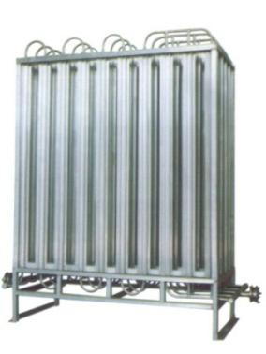
- 氧气纯度可达99.98%。
空温式汽化器：
空温式汽化器是真空粉末绝热低温液体贮槽的配套设备，它是以空气为热源，采用空温式结构，通过空气与铝翅片中的液态氧进行热交换，不用消耗水、电等能源，通过大气自身的温度从而将液态氧进行气态氧转换。
氧气系统压力试验、泄漏性试验、管道吹扫：
根据GB50751-2012《医用气体工程技术规范》标准规定，氧气管道安装完毕后进行压力试验、泄漏性试验、管道吹扫。
压力试验：氧气管道安装完毕后进行压力试验，试验介质为氮气或无油压缩空气，试验压力为管道设计压力的1.15倍，试压时间10-30min，试验结果以管道接头、焊缝、管道无泄漏、外观无变形为合格。
泄漏性试验：根据GB50751-2012《医用气体工程技术规范》标准规定，医用气体管道应进行24小时泄漏性试验。泄漏性试验压力为管道设计压力，供氧系统气体管道未接入终端组件时的泄漏性试验，小时泄漏率不超过0.5%；气体管道接入供应末端设施后的泄漏性试验，小时泄漏率在0.2%～0.5%之间（不应超过按内插法计算得出的数值）。
管道吹扫：氧气管道压力试验、泄漏性试验合格后必须进行系统吹扫，吹扫介质为氮气或无油压缩空气。根据GB50751-2012《医用气体工程技术规范》标准规定，吹扫或检测的压力不得超过设备和管的设计压力，应从距离区域阀最近的终端插座开始直至该区域内最远的终端；吹扫效果验证或颗粒物检测时，应在150L/min流量下进行15s以上，使用含50μm孔径滤布，直径50mm开口容器进行检测，无残余物为合格。
验收标准:
按照GB50751-2012《医用气体工程技术规范》、GB50235-2010《工业金属管道工程施工及验收规范》、GB50236-2011《现场设备、工业管道焊接工程及验收规范》等规定进行竣工验收。
其他要求：
本项目为交钥匙工程，需申报办理注册使用证。

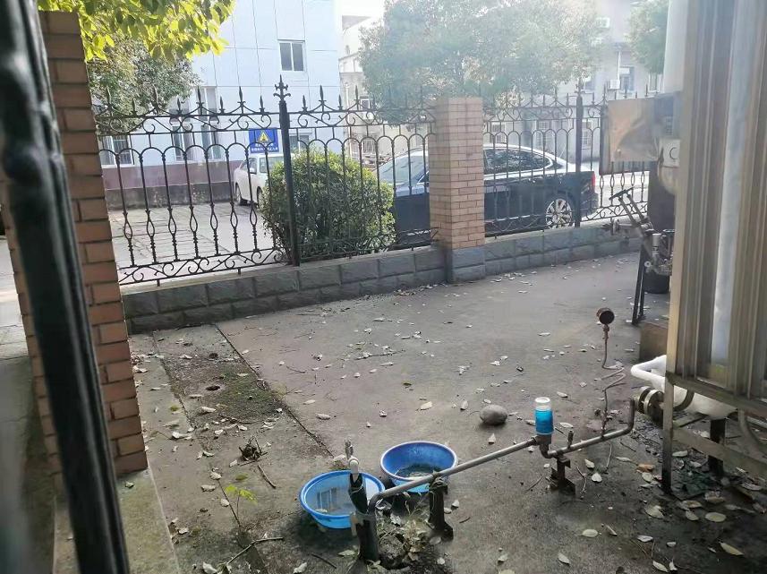
现状图：

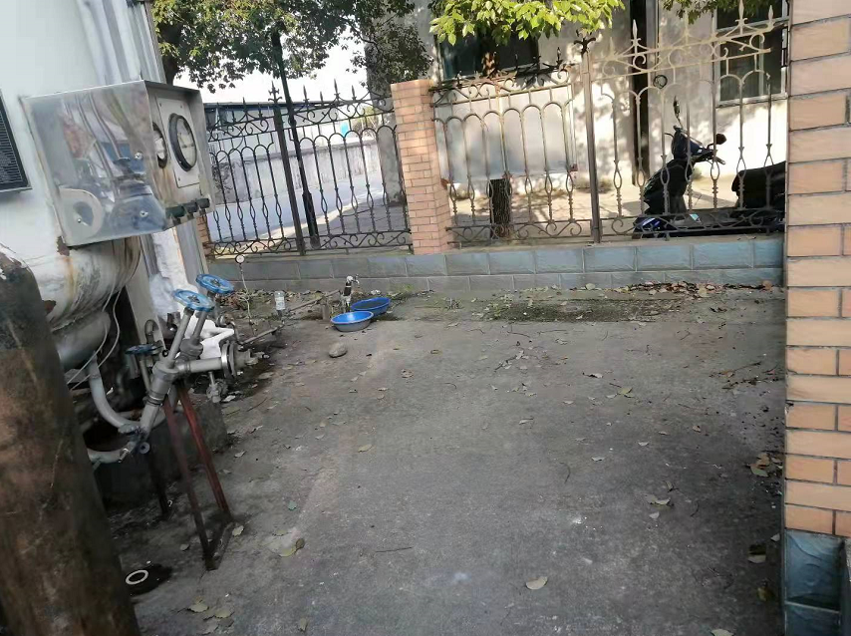

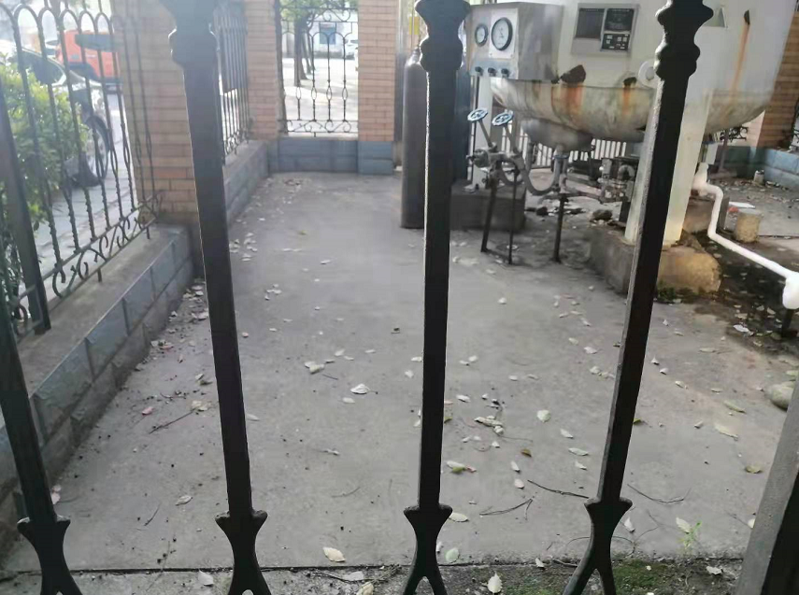

平底式参考图：
